**КОНКУРС «ПОЛОСА»**

Упражнение 39 (НФП-2009). Бег с преодолением полосы препятствий в составе подразделения.

Выполняется в составе команды (3 человека) в военной форме одежды с личным оружием (автомат с пристегнутым магазином, сумка для магазинов с одним магазином) и противогазом. При выполнении упражнения разрешается взаимопомощь без передачи оружия, противогаза и других предметов экипировки. При потере или передаче экипировки команда дисквалифицируется. Время команды определяется по последнему военнослужащему с точностью до 0,1 секунды. Дистанция – 1100 м.

Пробежать 1 км. Преодолеть полосу препятствий: преодолеть ров; пробежать по проходам лабиринта; перелезть через забор; преодолеть разрушенную лестницу, наступая на три ступени; соскочить на землю, под четвертой ступенью пробежать; преодолеть стенку; перепрыгнуть через траншею.

Место команды определяется по наименьшему времени.

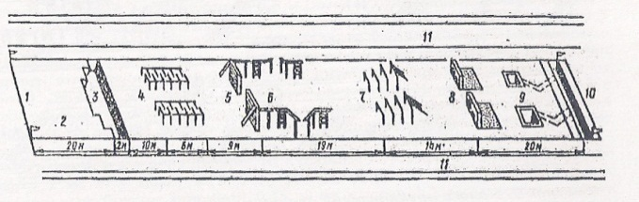

**Преодоление рва**

*Прыжок с приземлением на одну ногу* применяется при преодолении горизонтальных препятствий шириной до 2-2,5 м.

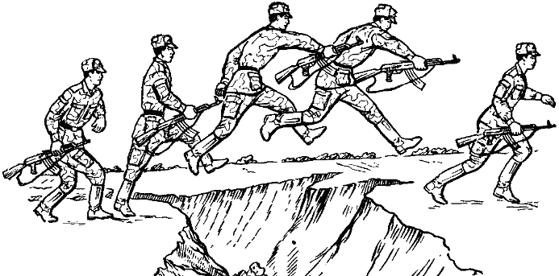

*Прыжок с приземлением на одну ногу*

С постепенно ускоряющегося разбега оттолкнуться перед препятствием одной ногой и, вынося другую ногу широким шагом (махом) вперед-вверх, перепрыгнуть через препятствие, приземлиться на нее и, подав плечи вперед, продолжать движение. В ходе полета над препятствием до момента касания маховой ногой земли толчковую ногу оставить сзади, корпус наклонить вперед; руками производить попеременные вперед и назад симметричные с ногами движения (левая нога – правая рука). В момент приземления руку с оружием подать вперед.

**Действия в лабиринте**

Техника преодоления лабиринта может быть различной. Она зависит от индивидуальных особенностей военнослужащего (роста, силы рук и т. п.), его вооружения и снаряжения.

*Движение по проходам лабиринта с поворотами* (для военнослужащих ниже среднего роста). Подбежав к правостороннему входу в лабиринт, войти в его 1-ю секцию с правой ноги и обхватить сбоку левую вертикальную стойку под сочленением ее с горизонтальной перекладиной. Подтягиваясь левой рукой к стойке с поворотом налево, сделать широкий шаг левой ногой вдоль первого прохода лабиринта, поставив ступню перекатом с каблука на носок у вертикальной стойки прохода во 2-ю секцию лабиринта. В конце шага правой рукой обхватить сбоку вертикальную стойку под сочленением ее с горизонтальной перекладиной. Подтягиваясь правой рукой к стойке, с поворотом на право сделать короткий шаг правой ногой в проход 2-й секции лабиринта, несколько развернув носок ступни вправо. На этом заканчивается   
1-й цикл.

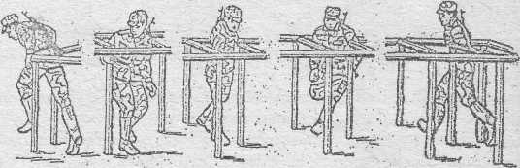

Преодоление лабиринта с поворотами

Цикл передвижения по 2-й секции лабиринта выполняется в той же последовательности: движение вдоль 2-й секции начинается с широкого шага левой ногой. В конце шага левой рукой обхватить вертикальную стойку прохода в 3-ю секцию лабиринта и, подтягиваясь левой рукой за стойку, с поворотом налево сделать короткий шаг правой ногой в проход 3-й секции лабиринта, несколько раз вернув носок ступни влево. На этом заканчивается 2-й цикл. Таким же образом преодолеваются остальные секции лабиринта. Работа рук должна быть согласована с движением ног, повороты выполнять быстро и как можно ближе к вертикальной стойке. При выходе из последней секции лабиринта необходимо оттолкнуться руками о вертикальные стойки прохода и начать стремительный бег.

В лабиринте с левосторонним входом движение начинать с левой ноги, а цикл передвижений по 1-й секции прохода – с правой.

*Движение по секциям лабиринта боком без поворотов* (для военнослужащих среднего и высокого роста). Подбежав к левостороннему входу, войти левой ногой в лабиринт, поставив ступню между стойками прохода, одновременно схватиться левой рукой (хваток сверху) за середину продольной, а правой за середину второй поперечной жерди.

Поставив руки в упор на жерди (опираясь на них), круговым движением туловища (вперед-вправо) обойти правую стойку прохода; взмахом правой ногой вправо-в сторону и толчком рук о жерди сделать скачок правым боком вдоль 1-й секции лабиринта, приземлившись на левую ногу у прохода во 2-ю секцию.

Правой ногой войти в проход 2-й секции, поставив ступню между стойками 2-го прохода и перехватиться левой рукой за середину поперечной жерди, а правой – за середину продольной жерди.

Поставив руки в упор на жерди, круговым движением туловища (вправо-вперед-влево) обойти левую стойку прохода; взмахом левой ногой влево-в сторону и толчком рук о жерди сделать скачок левым боком вдоль 2-й секции лабиринта, приземлившись на правую ногу у прохода в 3-ю секцию. С шагом левой ногой в 3-й проход начинается повтор 1-го цикла движения. Таким образом преодолеваются все секции лабиринта.

В лабиринте с правосторонним входом движение начинается с правой ноги, а скачок производится левым боком.

**Преодоление забора**

*Перелезание с опорой на грудь (живот)* применяется при преодолении препятствий высотой в рост обучаемого: ухватиться руками за верхний край препятствия, оттолкнуться ногами от земли и навалиться на него грудью (животом). Наклоняя корпус вперед, упереться ладонью одной руки о препятствие с противоположной стороны, придерживаясь другой рукой за верхний край препятствия, перенести ноги и соскочить на землю. Оружие находится за спиной или удерживается в руке.

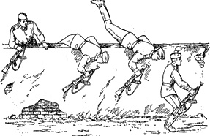

Перелезание с опорой на грудь

*Перелезание «зацепом»* с оружием за спиной применяется при преодолении дощатых заборов и стен высотой 2-2,2 м. С разбегу оттолкнуться любой ногой в одном шаге от препятствия и, опираясь носком другой согнутой ноги о препятствие, ухватиться руками за его верхний край; подтянувшись, повиснуть на заборе левым боком к препятствию так, чтобы его верхний край был под мышкой левой согнутой руки, а предплечье и ладонь прижаты к забору с противоположной стороны. Согнутую в колене левую ногу прижать к препятствию, а махом правой ноги вверх зацепиться пяткой (голенью) за верх забора. Подтягиваясь правой рукой, перевалиться через препятствие, соскочить и продолжать движение.

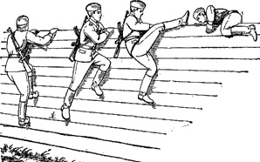

Перелезание «зацепом»

*Перелезание «силой»* применяется при преодолении препятствий высотой 2-2,2 м, как правило, без снаряжения, оружие держится за спиной. С разбегу оттолкнуться от земли одной ногой и, наскакивая на препятствие другой ногой, схватиться руками за его верхний край. Рывком подтянуться на руках и, помогая ногами, выйти в упор. Наклониться вперед так, чтобы правая рука опиралась на препятствие с противоположной стороны, а левая оставалась на верхнем крае забора, одновременно перенести ноги через препятствие, соскочить и продолжать движение.

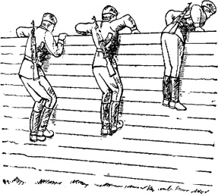

Перелезание «силой»

**Действия на разрушенном мосту**

Включают влезание по вертикальной лестнице, передвижение по балкам моста в одну сторону и прыжки в глубину.

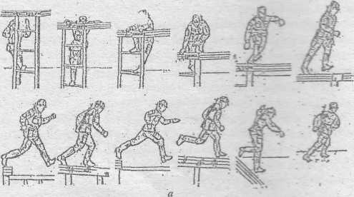

*Преодоление разрушенного моста.*Подбежать к вертикальной лестнице с правой стороны, оттолкнуться левой ногой от земли, правой наскочить на 2-ю ступень лестницы (у сочленения ступени с правой вертикальной стойкой), ухватившись руками за верхний (метровый) отрезок балки. Подтягиваясь к балке, наскочить левой ногой на 3-ю ступень лестницы, оттолкнуться ею от ступени, а руками – от балки моста, выйти в упор на правую, согнутую в колене, ногу в месте изгиба балки. Распрямляя правую ногу, подать плечи вперед и начать бег по балке.

*Передвижение по балкам разрушенного моста.* Как один из вариантов описывается способ скоростного пробегания (за 7 шагов) с изгибом в правую сторону: 1-й шаг – оттолкнуться левой ногой и приземлиться на правую ногу у разрыва прямого отрезка балки; 2-й шаг – перепрыгнуть через первый разрыв между балками и приземлиться на левую ногу у начала правого изгиба; 3-й шаг – с полуоборотом направо сделать широкий шаг правой ногой; 4-й шаг – приземлиться на левую ногу в 20-30 см от второго разрыва между балками; 5-й шаг – с полуоборотом налево перепрыгнуть через 2-й разрыв и приземлиться на правую ногу на третьем отрезке балки; 6-й шаг – сделать левой ногой на 3-м (длинном) отрезке балки; 7-й шаг – с полуоборотом направо наскочить правой ногой на последний метровый отрезок балки, низко присесть и соскочить на землю. Оружие находится в руке или за спиной (в момент приземления необходимо придерживать приклад правой рукой).

При скоростном пробегании по балкам разрушенного моста с изгибом в левую сторону движение производится по такой же схеме, но первый шаг начинается с толчка правой ногой и приземлением на левую ногу.

**Действия на разрушенной лестнице**

Разрушенная лестница преодолевается с наступанием на каждую ступень. Скоростное преодоление разрушенной лестницы рекомендуется осуществлять следующим способом. С разбегу оттолкнуться одной ногой перед препятствием и, подав корпус вперед, мягко напрыгнуть слегка согнутой маховой ногой на 1-ю ступень. Не выпрямляясь, перенести над 1-й ступенью толчковую ногу, наскочить ею на 2-ю ступень, затем, не изменяя положения корпуса, поочередно меняя опорную ногу, наступить на 3-ю ступень. Затем, низко присев, спрыгнуть на землю и пробежать под четвертой ступенью до стенки.

**Преодоление стенки**

Осуществляется прыжком с опорой на руку и ногу. Для выполнения прыжка необходимо с разбегу оттолкнуться левой ногой и, вынося правую руку вперед, наскочить на стенку, опираясь на неё левой рукой и отведенной в сторону слегка согнутой правой ногой. Не задерживаясь на препятствии, перенести через него левую ногу и соскочить на неё на землю, подав плечи и правую руку вперед. После приземления продолжить движение.

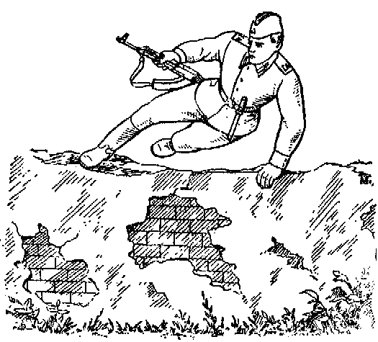

Прыжок с опорой на руку и ногу

**Преодоление траншеи**

Осуществляется аналогично преодолению рва.